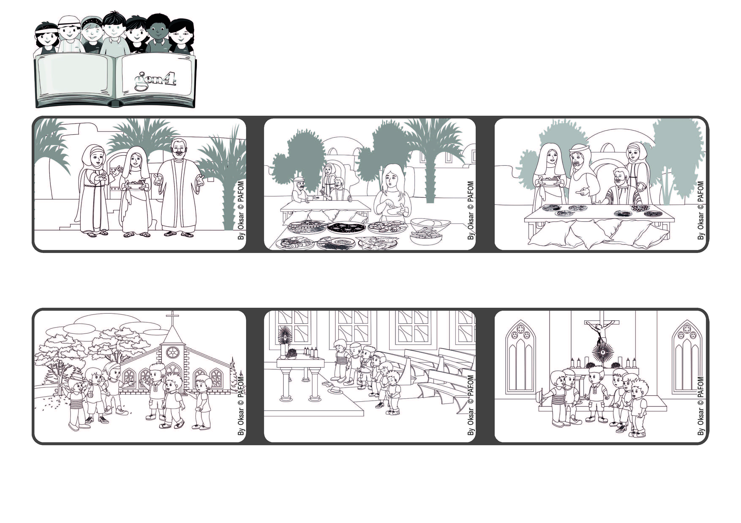

Luglio 2022
«Ma di una cosa sola c’è bisogno» (Lc 10,42)
Amare importa!
Parola di Vita
Abbiamo fatto alcuni minuti di silenzio, per ascoltare Gesù nel nostro cuore. Poi abbiamo pregato per i più poveri e per la pace.
Esperienza di un gruppo di gen 4 dell’Italia: “Alla fine di un bel pomeriggio insieme, siamo entrati nella cappellina dell’Istituto che ci ha ospitato.
Marta è un po' dispiaciuta di questo perché avrebbe voluto l’aiuto di Maria, ma Gesù le spiega che è importante anche ascoltare la voce di Dio che ci parla.
Prima di uscire Luca ha detto che non aveva sentito Gesù, ma aveva capito che Lui ci ama tantissimo”.
Gesù aveva tanti amici, tra questi c’erano: Marta, Maria e Lazzaro tre fratelli che vivevano a Betania.
Un giorno Gesù va a casa loro e si ferma a salutarli. Marta sta pulendo la casa e preparando un buon pranzo per Gesù, mentre Maria ha interrotto il suo lavoro per ascoltare Gesù.
”© PAFOM, Disegni e testo a cura del Centro Gen4”
I Gen4 sono i bambini del Movimento dei Focolari di cui Chiara Lubich è la fondatrice.

